Педагогика, искусство жана журналистика институтунун «Элдик музыкалык аспаптарда аткаруу жана ырдоо» кафедрасынын окутуучулары сабак өткөн кааналар.

https://drive.google.com/file/d/1Q9DeWdK59SXG9hDDr4G1O4zC8ULYSkwH/view?usp=drive_link

№
 | 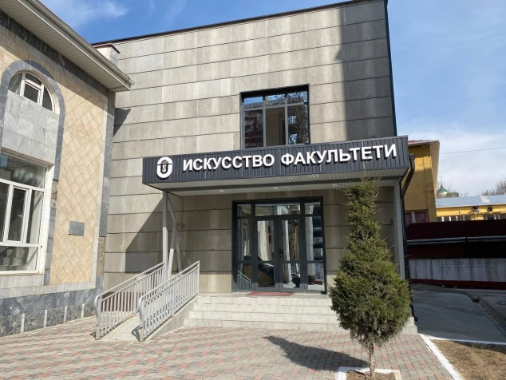 | Атайын жеке сабактар үчүн салынган жаңы имарат. Эки кабат жана сегиз каанадан турат.
 | 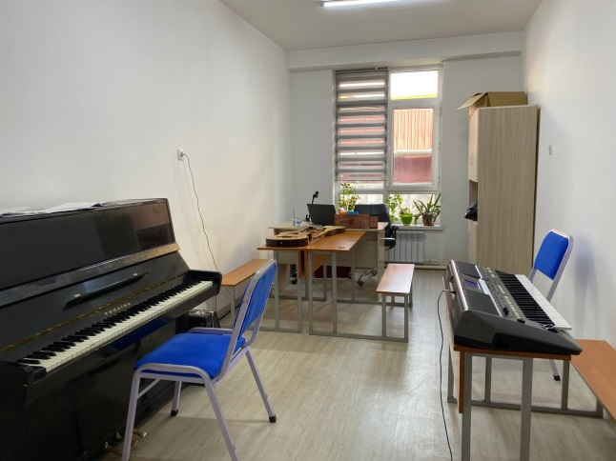 | № 2-каана. Бактыбек уулу Нуртилек Атайын музыкалык аспап классы.
 | 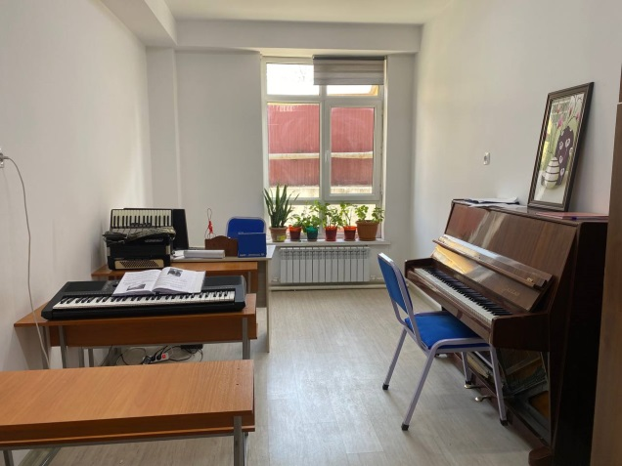 | № 3-каана. Кубатбек уулу Догдурбек  Атайын музыкалык аспап, классы.
 | 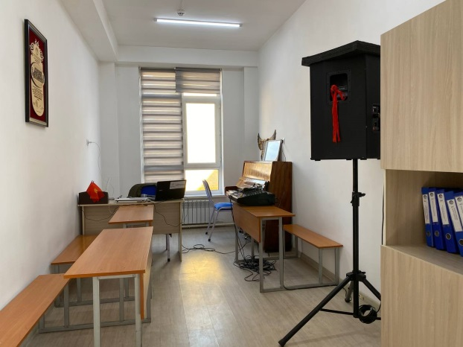 | № 5-каана. Арапов Алтынбек Рысбекович.  Жеке ырдоо классы.
 | 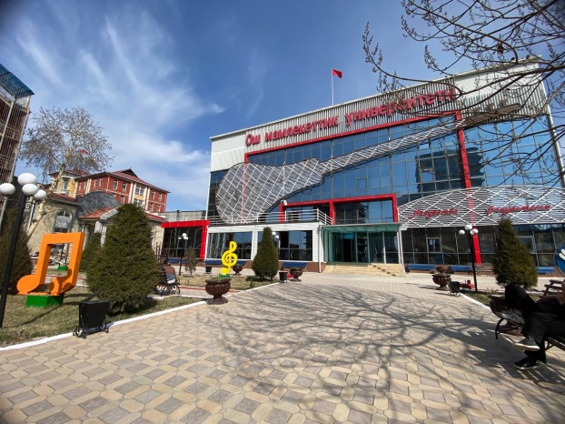 | Беш кабаттан турган окуу корпусу.
 | 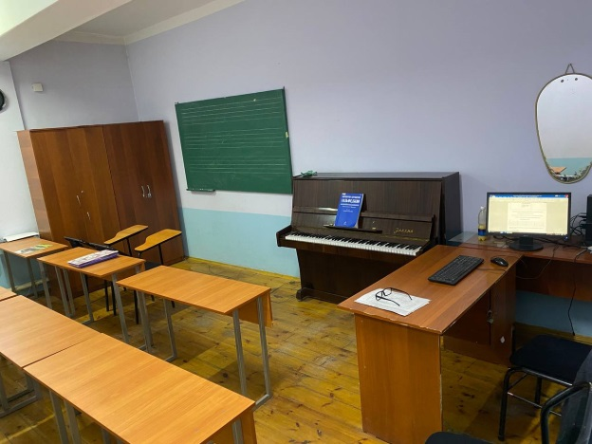 | № 002-каана Мадазимов Маматкасым Болушович.  Сольфеджио, Структура, (комуз) классы.
 | 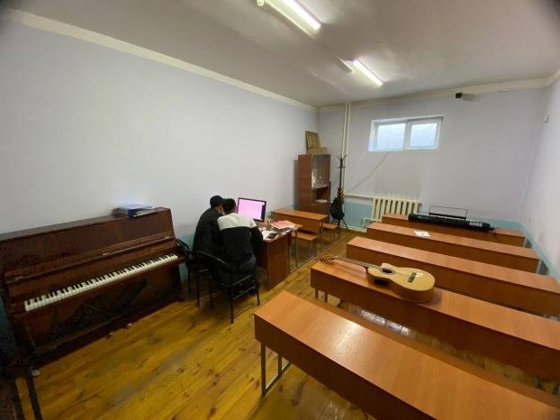 | № 003-каана Мойдунов Жеңиш Төлөнович  Гармония, теория, атайын музыкалык аспап классы.
 | 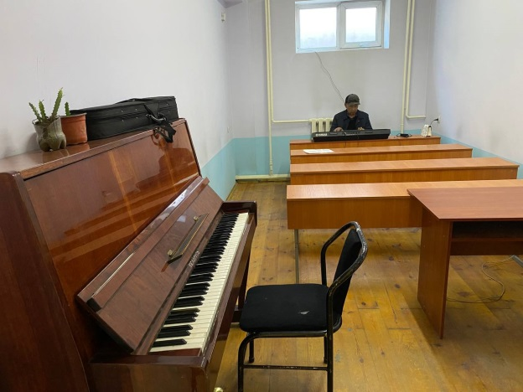 | № 004- каана Аманов Эрмекбай Арыналиевич.  Гитара, атайын музыкалык аспап классы.
 | 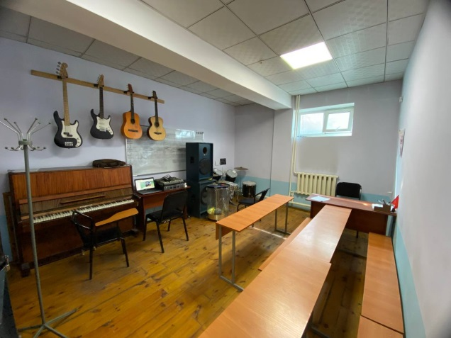 | № 007-каана. Парпиев Байаман Кубанычбекович.  Жалпы урма аспап, атайын музыкалык аспап классы.
 | 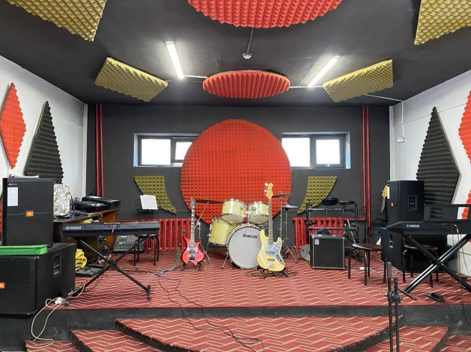 | № 009-каана. Абдикарим уулу Мэламан Оркестр, Жалпы урма аспап, Жалпы урма аспап классы. (Эстрада классы)
 | 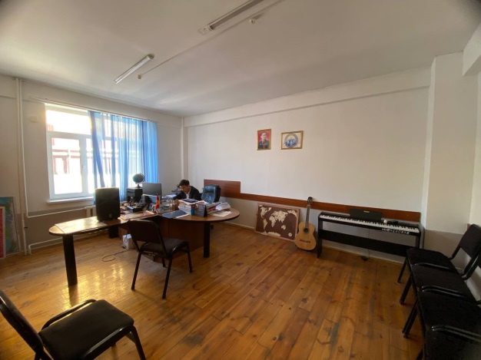 | № 102-каана. Ыразаков Дамирбек Абикалилович.  Жеке ырдоо каанасы.
 | 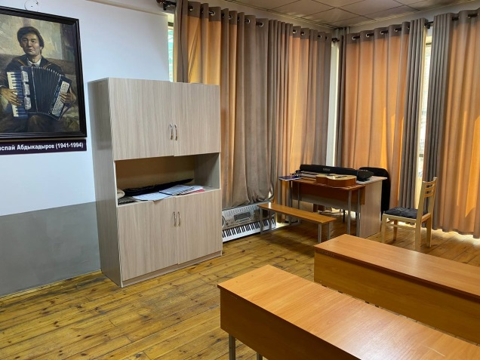 | № 104-каана Тиленбаев Марат Абдыганыевич.  Гитара, атайын музыкалык аспап классы.  (Рыспай Абдыкадыров атындагы музей)
 | 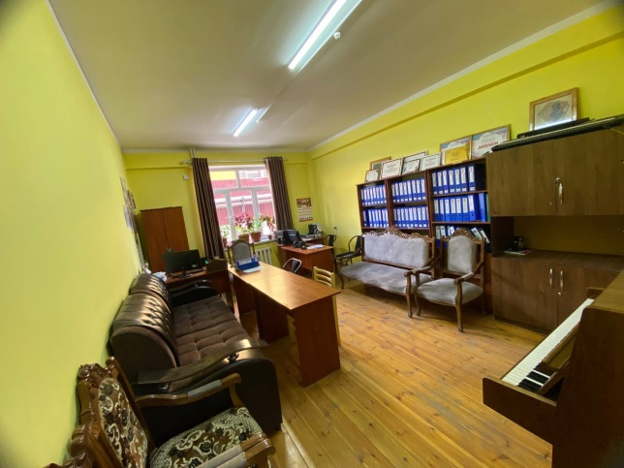 | № 109-каана.  Ормонов Рахматулла Абдырахманович.  Вокальный ансамбль, атайын музыкалык аспап. классы. (кафедра)
 | 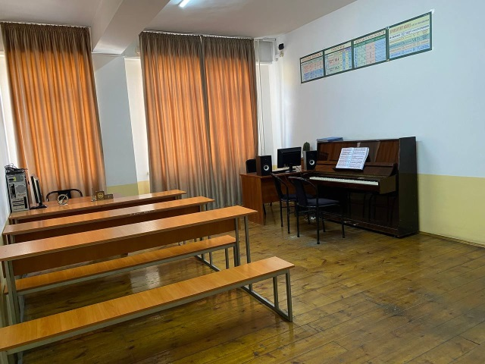 | № 202-каана. Нурбаев Азамат Сайдулаевич.  Фортепианино каанасы.
 | 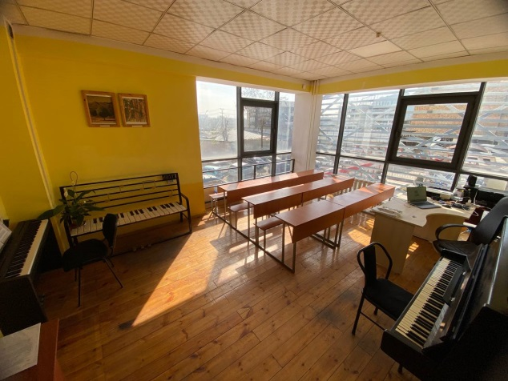 | № 205-каана. Аманбаева Айзирек Аманбаевна.  Пианино, классы.
 | 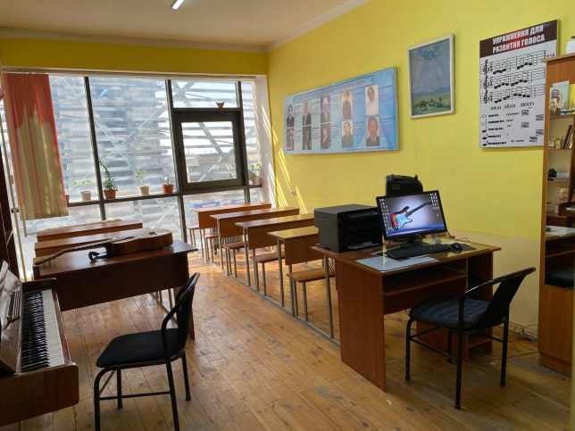 | № 308-каана. Кожомжаров Абди Дыйканбаевич.  Жеке ырдоо, Вокальный ансамбль классы.
 | 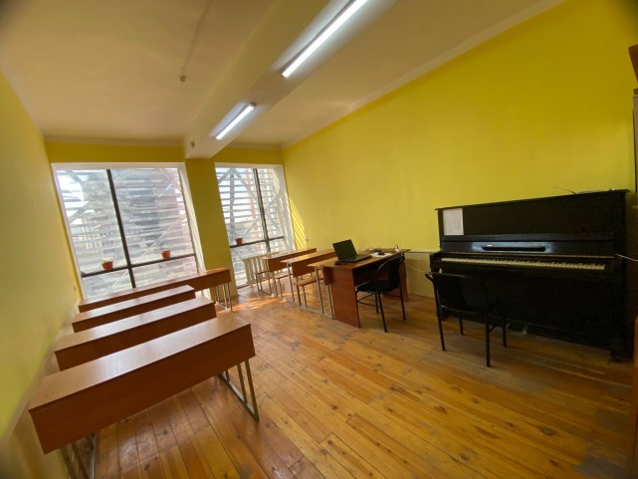 | № 309-каана Эшмуратова Акмарал Абдимиталиповна  Жеке ырдоо классы.
 | 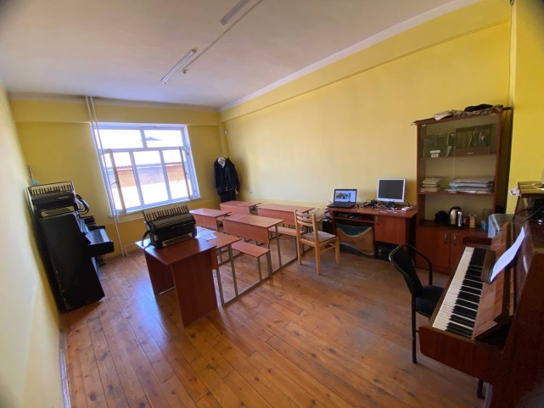 | № 313-каана Бакиров Исмаил Октябрович Атайын музыкалык аспап, аккордеон классы.
 | 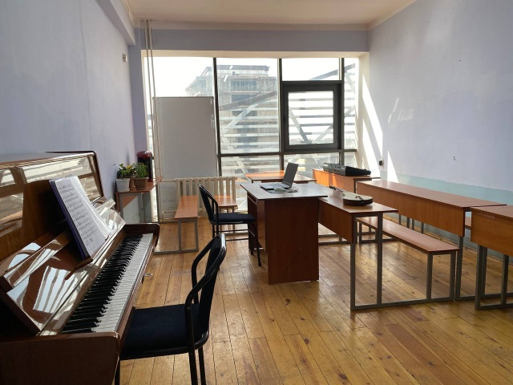 | № 408 –каана Көчкөнбай кызы Гулида Атайын музыкалып аспап, (комуз) (пианино) классы.
 | 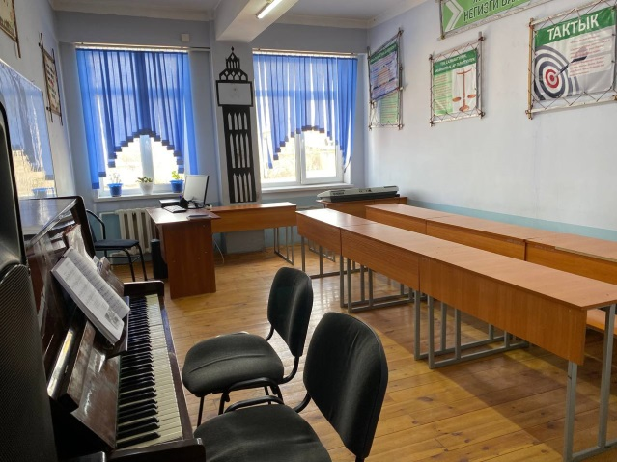 | № 509-каана. Жалалдин уулу Айзатбек  Атайын музыкалык аспап классы.

